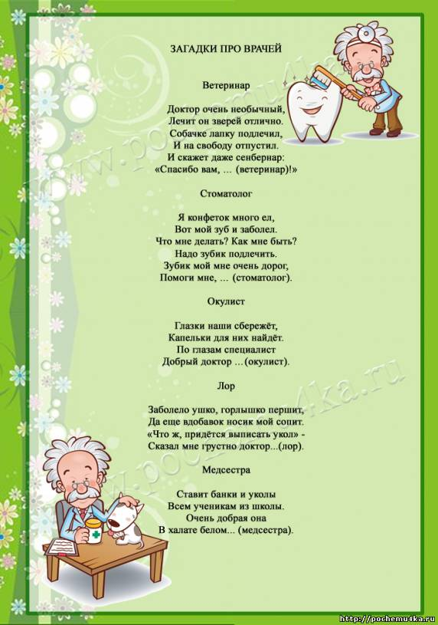

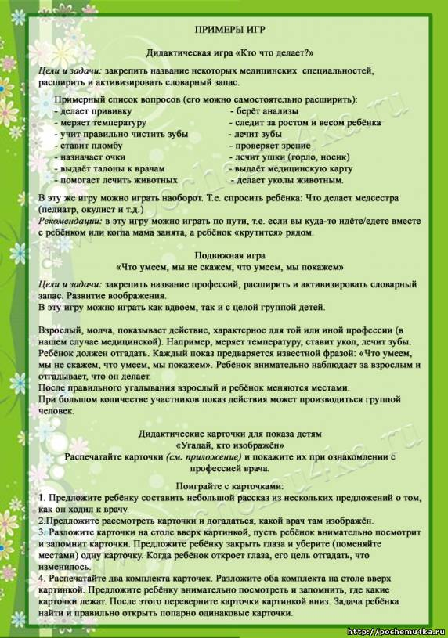

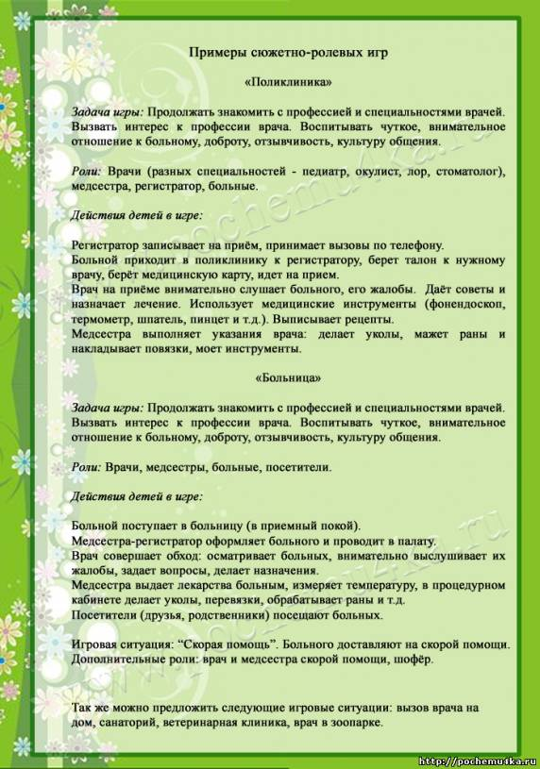

**Врач. Детям о профессиях**

Врач - специалист, который лечит людей и животных. Таких людей еще называют докторами, медиками. Первоначальное значение слова «врач» означало «заклинатель, колдун». С древних времен врачеватели считались особенными людьми, лечением занимались священники, жрецы, шаманы. Великий философ Древней Греции Сократ говорил, что все профессии в мире - от людей и только врач, учитель и судья - от богов.  
  
Расскажите детям, что в медицине есть много специальностей. Есть универсальные врачи - терапевты, а есть врачи-специалисты, которые лечат конкретные органы человеческого тела: окулисты, стоматологи, офтальмологи, ЛОР-врачи.  
  
Обсудите, в чем заключается их работа. Врачи, которые умеют лечить животных, называются ветеринарами. А как называются люди, которые посещают врача? (Пациенты.) Попросите вспомнить, во что обычно одеваются врачи? (Они носят белые халаты и белые шапочки.) Врачи - умные и добрые люди, они много знают про каждую болезнь, про каждое лекарство. Чтобы стать врачом, нужно много лет учиться. Хороший врач - это человек наблюдательный, с хорошей памятью, выдержкой, терпеливый, ответственный.  
  
Подвижная игра «Что умеем, мы не скажем, что умеем, мы покажем».

В эту игру можно играть как вдвоем, так и с целой группой детей. Взрослый молча показывает действие, характерное для той или иной профессии (в нашем случае медицинской). Например, измеряет температуру, делает укол, лечит зубы. Ребенок внимательно наблюдает за взрослым и отгадывает, что он делает. После правильного угадывания взрослый и ребенок меняются местами.  
  
***Вопросы для закрепления.***

В чем заключается работа врача? Какие медицинские специальности вы знаете? Кто помогает врачу в работе?  
  
***Слова для обогащения детского лексикона:*** врач, болезнь, здоровье, лечить, спасать, лекарство, терапевт, окулист, стоматолог, офтальмолог, ЛОР-врач, ветеринар, пациент.

**Тема недели:**

**Кто нас лечит**

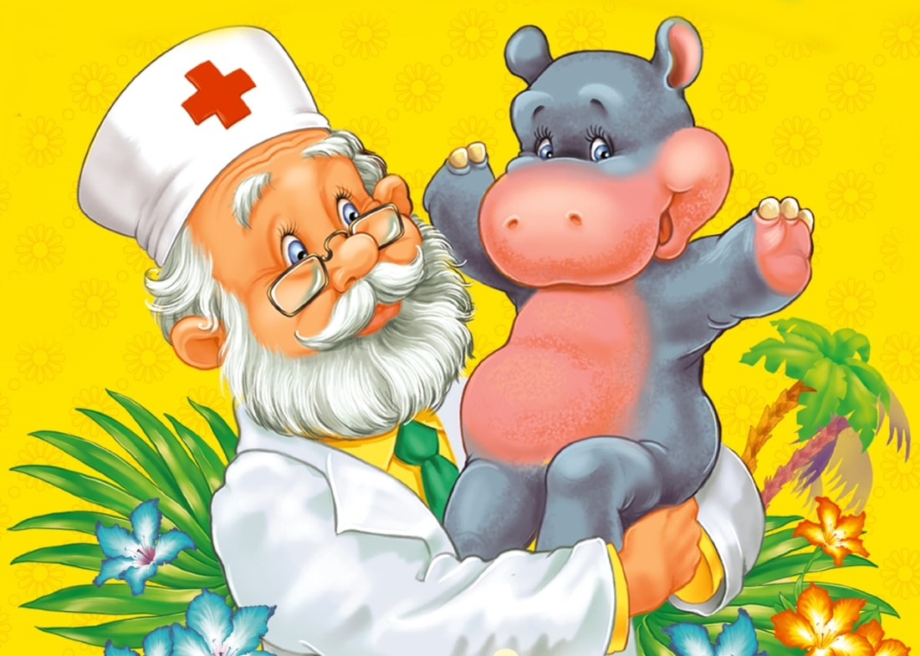

ДЛЯ ВАС, РОДИТЕЛИ!

1. Прежде всего, необходимо активно использовать целебные природные факторы окружающей среды: чистую воду, ультрафиолетовые лучи солнечного света, чистый воздух, фитонцидные свойства растений, так как естественные силы природы представляют собой привычные компоненты окружающей среды и необходимы для жизнедеятельности организма.
2. Ребёнку необходим спокойный, доброжелательный психологический климат. Перебранка в присутствии ребёнка способствует возникновению у него невроза или усугубляют уже имеющиеся нарушения нервной системы. Всё это снижает защитные возможности детского организма. Учитывая это , мы всегда должны стараться быть в хорошем настроении. Вспомните, стоит нам улыбнуться-сразу становится легче, нахмуриться -подкрадывается грусть. Эмоциональная устойчивость и связанное с ней поведение воспитываются. Здесь важно умение правильно и рационально относиться к тому, что мы видим и слышим. Так давайте же больше улыбаться и дарить радость друг другу!
3. Правильно организованный режим дня: оптимально сочетаемые периоды бодрствования и сна детей в течение суток. Режим дисциплинирует детей, способствует формированию полезных привычек, приучает их к определённому ритму. Прогулка - один из существенных компонентов режима дня. Этот наиболее эффективный вид отдыха, повышает сопротивляемость организма, закаляет его. Хорошо сочетать прогулку со спортивными и подвижными играми. Важная составляющая часть режима – Сон. Важно, чтобы малыш засыпал в одно и то же время (и днём и ночью).Домашний режим ребёнка должен быть продолжением режима дня детского сада, и особенно в выходные дни.
4. Полноценное питание: включение в рацион продуктов, богатых витаминами А,В,С и Д, минеральными солями и белком. Все блюда желательно готовить из натуральных продуктов, нерафинированных, без добавок, специй и консервантов. Чаще включать в рацион детей творог, гречневую и овсяную кашу. Важен режим питания – соблюдение определённых интервалов между приёмами пищи.
5. Формировать интерес к оздоровлению собственного организма. Чем раньше ребёнок получит представление о строении тела человека, узнает о важности закаливания, движения, правильного питания, тем раньше он будет приобщён к здоровому образу жизни. Если же ребёнка насильно принуждают заниматься физкультурой и соблюдать правила гигиены, то ребёнок быстро теряет интерес к этому. При поступлении ребёнка в школу важным является уровень его физического развития. Принцип «не навреди» должен быть заложен в основу воспитания и развития ребёнка.

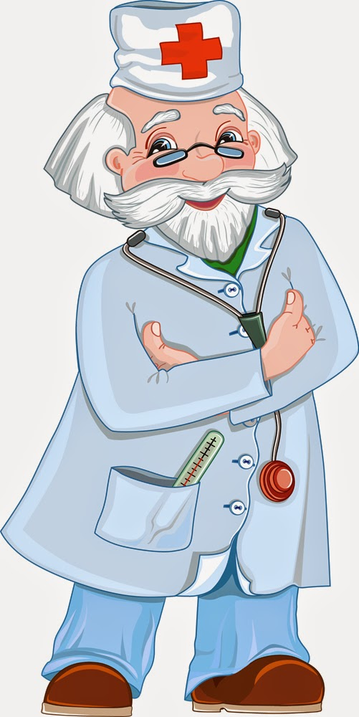

1. Для укрепления здоровья эффективны ходьба и бег, которые предохраняют организм человека от возникновения болезней. Они обладают выраженным тренирующим эффектом и способствуют закаливанию организма. Что такое закаливание? Повышение устойчивости организма к неблагоприятному воздействию ряда факторов окружающей среды путём систематического кратковременного воздействия на организм этих же факторов в малых дозах. В результате закаливания организм приспосабливается к меняющимся условиям окружающей среды. Закаливание имеет большее значение для ослабленного ребёнка , чем для здорового. Наряду с традиционными методами закаливания (воздушные ванны, водные ножные процедуры, полоскание горла), широко используются и нетрадиционные:

* Контрастное воздушное закаливание (из тёплого в холодное помещение);
* Хождение босиком, при этом укрепляются своды и связки стопы, идёт профилактика плоскостопия. В летний период дайте детям возможность детям ходить босиком по горячему песку и асфальту, по мелким камушкам и шишкам, которые действуют как сильные раздражители. Тёплый песок, мягкий ковёр, трава действуют успокаивающе. При ходьбе босиком увеличивается интенсивность деятельности почти всех мышц, стимулируется кровообращение во всём организме, улучшается умственная деятельность.
* Контрастный душ – наиболее эффективный метод закаливания в домашних условиях.
* Полоскание горла прохладной водой со снижением её температуры – метод профилактики заболевания носоглотки.

 Если вы хотите видеть своего ребёнка здоровым – надо ежедневно проводить закаливающие процедуры. Минимальное закаливание – воздушные и водные процедуры, правильно подобранная одежда.

7. Чтобы повысить защитные силы организма ребёнка, рекомендуется приём витаминов. Витамины участвуют в обмене веществ и регулируют отдельные биохимические и физиологические процессы.

8. Удар по здоровью ребёнка наносят вредные наклонности родителей. Не секрет , что дети курящих отцов и матерей болеют бронхолёгочными заболеваниями чаще, чем дети некурящих.

ПОМНИТЕ _ ЗДОРОВЬЕ РЕБЁНКА В ВАШИХ РУКАХ!!!

